Лексическая тема
"9 МАЯ – День Победы!"

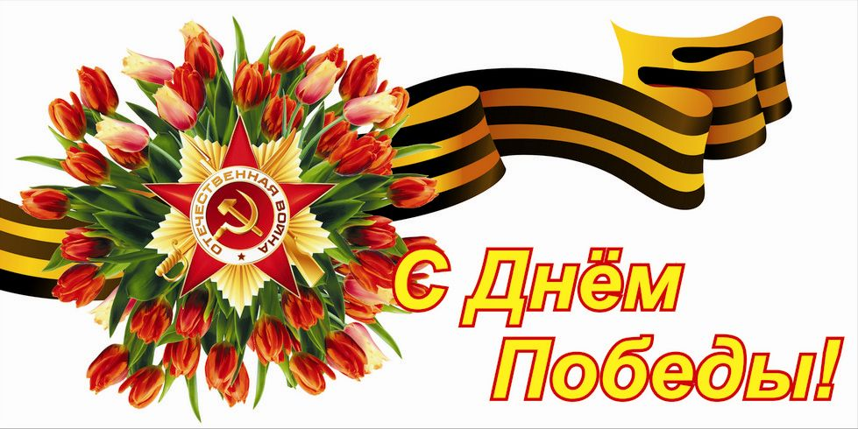

1. Беседа.
Есть события и даты, которые глубоко отпечатались в истории всего человечества. О них пишут книги, сочиняют стихи и музыку. Главное же - о них помнят. И эта память передается из поколения в поколение и не дает померкнуть далеким дням и событиям. Одним из таких событий стала Великая Отечественная война нашего народа против фашисткой Германии.
9 мая - это День Победы нашего народа над немецко-фашистскими захватчиками.
Вся наша страна празднует день освобождения нашей Родины от врага. В этот день все поздравляют участников войны и дарят им подарки. Победа была нелегкой. Многие не вернулись домой. Они погибли, защищая нас с вами. Наши солдаты так хотели, чтобы мы с вами жили в хорошей, дружной, счастливой стране. Мы всегда будем помнить тех, кто погиб, защищая нас.

2. РАССКАЖИТЕ детям:
- Какой праздник отмечается в нашей стране 9 мая и почему он называется "День Победы";
- О героях Великой Отечественной войны, рассмотрите иллюстрации в
книгах.
ВСПОМНИТЕ, кто из ближайших родственников принимал участие в Великой Отечественной войне, рассмотрите фотографии родственников.

3.ПОИГРАЙТЕ С ДЕТЬМИ:
1) Упражнение "Скажи по-другому" (учимся подбирать синонимы).
Смелый - храбрый,
Отважный - …
Геройский - .

2) Упражнение "Скажи наоборот" (учимся подбирать антонимы).
Военный – мирный;
Водный – сухопутный;
Молодой – …, сильный – …, добрый - …,
Смелый - …, враг - …, мир - …

3) Учимся подбирать однокоренные слова.
Герой - геройский, героический, героизм.
Защита - защитник, защищать, защищенный.

4) Познакомить ребенка с пословицами и объясните её значение.
«Мир строит, а война разрушает».
«Солдатское дело - воевать смело».

5) Отгадать загадки:
Он поднимает в небеса
Свою стальную птицу.
Он видит горы и леса,
Воздушные границы.
Зачем летит он в вышину?
Чтоб защищать свою страну!
(Военный лётчик)
Он защищает рубежи
И рощу, и дубраву,
Оберегает поле ржи,
Далёкую заставу.
И долг военного такой:
Хранить покой и твой, и мой.
(Пограничник)
Его машина вся в броне,
Как будто черепаха.
Ведь на войне как на войне,
Здесь не должно быть страха!
Ствол орудийный впереди:
Опасно! Враг не подходи….
(Танкист)
Из ограды ствол торчит,
Беспощадно он строчит.
Кто догадлив, тот поймет
То, что это (Пулемет)
Нрав у злодейки буйный, злой,
А прозывается ручной.
Но совсем не виновата
В этом грозная (Граната)
8) Закончить предложения:
9 Мая - …
Все поздравляют ветеранов с …
В этот день ветеранам дарят …
Люди идут возлагать цветы к …
У Вечного огня уже лежит много …
На Красной площади проходит …

9) Упражнение «Один - много»
Солдат – солдаты – много солдат
Ветеран – ветераны – много ветеранов
Враг - … - много …
Танкист - … - много …
Герой - … - много …
Награда – … - много …

10) Упражнение «Сосчитай до пяти»
Один храбрый солдат, два храбрых солдата… …. пять храбрых солдат
Одна золотая медаль - …
Один красивый обелиск – …

11) Выучить стихотворение:
«Майский праздник – День Победы отмечает вся страна.
Надевают наши деды боевые ордена.
Их с утра зовёт дорога на торжественный парад,
И задумчиво с порога вслед им бабушки глядят».

Раскрась рисунок.
